**BÀI SỐ 1. LÀM QUEN VỚI WORDPRESS**



**Mục tiêu bài học 1:**

* **Kiến thức:**
* Giới thiệu về Word Press
* Cài đặt Local host
* Cài đặt Word Press
* Giới thiệu giao diện Word Press và các chức năng chính
* **Kỹ năng:**
* Làm việc với Word Press, kĩ năng làm việc nhóm.
* Luyện tập kỹ năng thuyết trình qua việc ôn tập cuối buổi học.
* **Sản phẩm:** Website Hello world

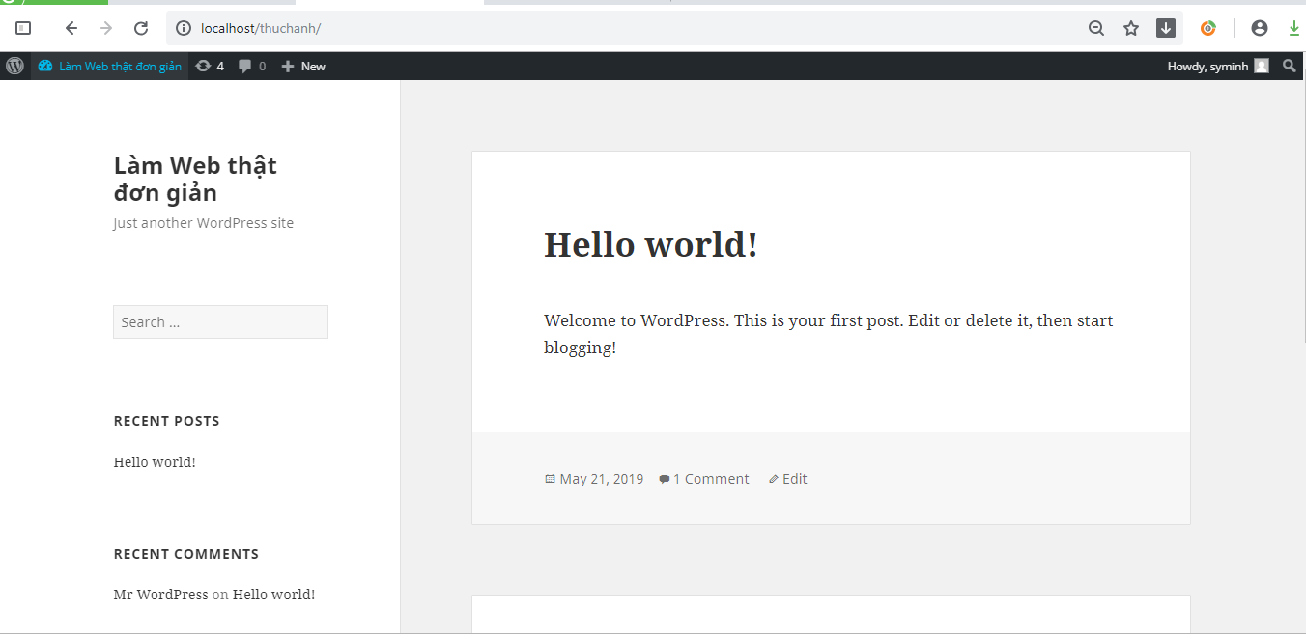

**Thông tin liên hệ:**

* **Giảng viên**: Ths Nguyễn Sỹ Minh
* **Email:** [nguyensyminh84@Gmail.com](mailto:nguyensyminh84@Gmail.com)
* **SĐT:** 0986.180.922



1. **WordPress là gì?**

WordPress là một phần mềm nguồn mở (*Open Source Software 1*) được viết bằng ngôn ngữ lập trình website PHP và sử dụng hệ quản trị cơ sở dữ liệu MySQL; cũng là bộ đôi ngôn ngữ lập trình website thông dụng nhất hiện tại.

WordPress được ra mắt lần đầu tiên vào ngày 27/5/2003 bởi tác giả **Matt Mullenweg và Mike Little**. Hiện nay WordPress được sở hữu và phát triển bởi công ty Automattic có trụ sở tại San Francisco, California thuộc hợp chủng quốc Hoa Kỳ.

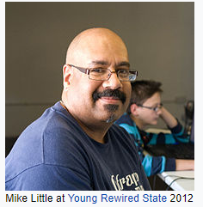

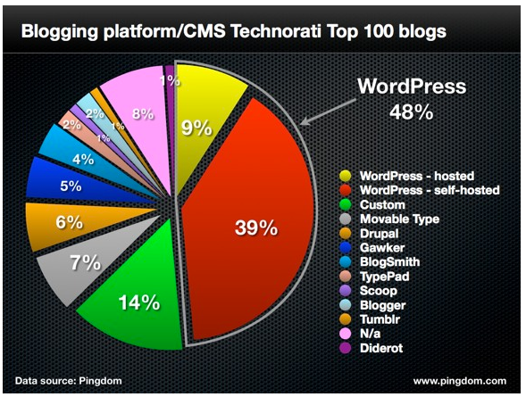WordPress đã được xem như là một hệ quản trị nội dung (*CMS – Content Management System 2*) vượt trội để hỗ trợ người dùng tạo ra nhiều thể loại website khác nhau như blog, website tin tức/tạp chí, giới thiệu doanh nghiệp, bán hàng – thương mại điện tử, thậm chí với các loại website có độ phức tạp cao như đặt phòng khách sạn, thuê xe, đăng dự án bất động sản, …

WordPress không chỉ thích hợp với các dự án nhỏ, mà hiện nay có tới khoảng 25% website trong danh sách 100 website lớn nhất thế giới sử dụng mã nguồn WordPress. Ví dụ như trang tạp chí TechCrunch, Mashable, CNN, BBC America, Variety, Sony Music, MTV News, Bata, Quartz, …rất nhiều không thể kể hết được.

**Thành tựu WordPress đạt được:**

* Trên thế giới, có khoảng 25 bài viết được đăng lên các website sử dụng WordPress mỗi giây.
* Số lượng website làm bằng WordPress chiếm 27% tổng số lượng website trên thế giới.
* Trong số 100% các website sử dụng mã nguồn CMS, WordPress chiếm 60%.

Phiên bản WordPress 4.0 đạt hơn 16 triệu lượt tải chỉ sau khoảng hai tháng.

* WordPress đã được dịch sang 169 ngôn ngữ khác nhau, bao gồm phiên bản Tiếng Việt được dịch đầy đủ.
* Chỉ tính các giao diện (hay còn gọi là theme) miễn phí trên thư viện WordPress.org thì đã có hơn 2.700 themes khác nhau.



1. **Tại sao lại phải dùng WordPress**

Lý do rất tuyệt vời để các em chọn WordPress làm nền tảng xây dựng website đó là:

***Dễ sử dụng:***

WordPress được phát triển nhằm phục vụ đối tượng người **dùng phổ thông**, **không có nhiều kiến thức về lập trình** website nâng cao. Các thao tác trong WordPress rất đơn giản, giao diện quản trị trực quan giúp các em có thể nắm rõ cơ cấu quản lý một website WordPress trong thời gian ngắn.

***Cộng đồng hỗ trợ đông đảo:***

Là một mã nguồn CMS mở phổ biến nhất thế giới, điều này cũng có nghĩa là các em sẽ được cộng đồng người sử dụng WordPress hỗ trợ các em các khó khăn gặp phải trong quá trình sử dụng.

***Nhiều gói giao diện có sẵn***

Tuy WordPress rất dễ sử dụng, nhưng việc tự tay thiết kế một giao diện website cho Thầy dựa trên WordPress không hề đơn giản và vẫn cần một kiến thức chuyên môn nhất định. Tuy nhiên các em không cần qua lo lắng về điều này, bởi vì hệ thống giao diện (bao gồm trả phí lẫn miễn phí) dành cho WordPress cực kỳ phong phú và các em có thể sử dụng chỉ với vài cú click.

Nếu các em chưa tin vào các giao diện làm sẵn dành cho WordPress đẹp như thế nào, hãy ghé thử ThemeForest, MyThemeShop, Theme-Junkies, …Hoặc các em có thể xem các giao diện WordPress miễn phí tại thư viện WordPress.Org.

***Nhiều plugin hỗ trợ***

Plugin mở rộng nghĩa là một thành phần cài đặt thêm vào WordPress để giúp nó có thêm nhiều tính năng cần thiết, ví dụ các em cần tính năng làm trang bán hàng cho WordPress thì cài thêm plugin WooCommerce chẳng hạn. Với lợi thế là người sử dụng đông đảo, nên thư viện plugin của WordPress cũng cực kỳ phong phú lẫn trả phí và miễn phí, hầu hết các tính năng thông dụng các em đều có thẻ tìm thấy thông qua plugin.

***Dễ phát triển cho lập trình viên***

Với hàng nghìn hàm (function) có sẵn của nó, các em có thể thoải mái sử dụng, các em cũng có thể thay đổi cấu trúc của một hàm với filter hook và hầu như quy trình làm việc của một lập trình viên chuyên nghiệp có thể ứng dụng dễ dàng vào WordPress.

***Hỗ trợ nhiều ngôn ngữ***

Mã nguồn WordPress hiện tại có rất nhiều gói ngôn ngữ đi kèm, bao gồm tiếng Việt. Mặc dù trong mỗi giao diện hay plugin đều có ngôn ngữ riêng nhưng các em có thể dễ dàng tự dịch lại nó với các phần mềm hỗ trợ.

***Có thể làm nhiều loại website***

Dùng WordPress không có nghĩa là các em chỉ có thể làm blog cá nhân, mà các em có thể biến website Thầy thành một trang bán hàng, một website giới thiệu công ty, một tờ tạp chí online bằng việc sử dụng kết hợp các theme và plugin với nhau.



**3. Cài đặt Local host trên máy tính với XAMPP**

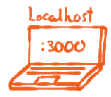**3.1. Localhost là gì?**

Localhost là từ ghép của hai chữ **“local”** và **“host”.** Local dịch theo nghĩa IT là máy tính của các em, Host theo nghĩa IT là máy chủ. Vậy localhost nghĩa là một máy chủ được vận hành trên máy tính của các em.

**3.2. Hướng dẫn cài đặt Localhost**

Để cài Localhost chúng ta có rất nhiều cách và phần mềm, tuy nhiên nếu các em là người mới thì Thầy khuyên các các em dùng phần mềm XAMPP để cài localhost vì:

* XAMPP hoàn toàn miễn phí.
* Dễ sử dụng.
* Hỗ trợ các hệ điều hành thông dụng như Windows, Mac, Linux.

Để tải XAMPP, đầu tiên các em truy cập vào địa chỉ ***https://www.apachefriends.org/download.html*** và chọn phiên bản XAMPP phù hợp với hệ điều hành của máy tính các em đang sử dụng, và các em nên chọn phiên bản PHP 5.4.31. Lưu ý là XAMPP chỉ có phiên bản cho hệ điều hành 32bit nhưng 64bit vẫn hoạt động bình thường.

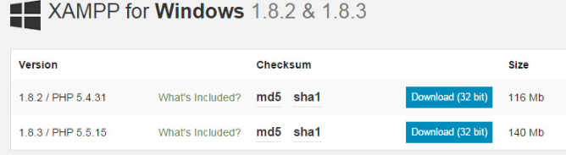

***3.2.1. Các bước cài đặt***

***Bước 1.*** Sau khi tải file cài đặt về xong, hãy chạy nó, sau đó chọn **Next**.

[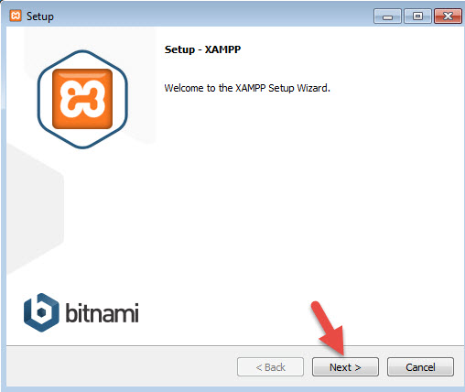](https://thachpham.com/wp-content/uploads/2013/09/cai-dat-xampp-01.jpg)

***Bước 2.*** Ở phần chọn đường dẫn, các em hãy chọn đường dẫn cần lưu cài đặt của XAMPP. Lưu ý rằng đường dẫn này các em phải nhớ vì khi cài đặt web lên localhost, các em phải truy cập vào thư mục này. Các em nên để mặc định là **c:\xampp**. Tiếp tục ấn Next.

[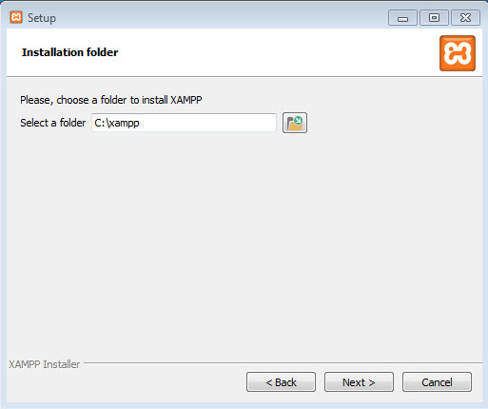](https://thachpham.com/wp-content/uploads/2013/09/cai-dat-xampp-03.jpg)

***Bước 3.*** Ở trang kế tiếp, các em bỏ chọn phần “*Learn more about Bitnami for XAMPP*“. Và ấn Next 2 lần nữa để bắt đầu quá trình cài đặt XAMPP.

[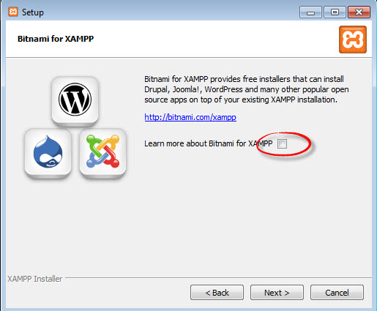](https://thachpham.com/wp-content/uploads/2013/09/cai-dat-xampp-04.jpg)

Sau khi cài xong, ấn nút **Finish** để kết thúc cài đặt và mở bảng điều khiển của XAMPP. Tuy nhiên, hãy khởi động lại máy sau khi cài đặt xong để tránh tình trạng không khởi động được localhost.

***3.2.2. Sử dụng Local host***

Bây giờ các em hãy vào thư mục **c:\xampp** và mở file**xampp-panel.exe** lên để bật bảng điều khiển của XAMPP.

[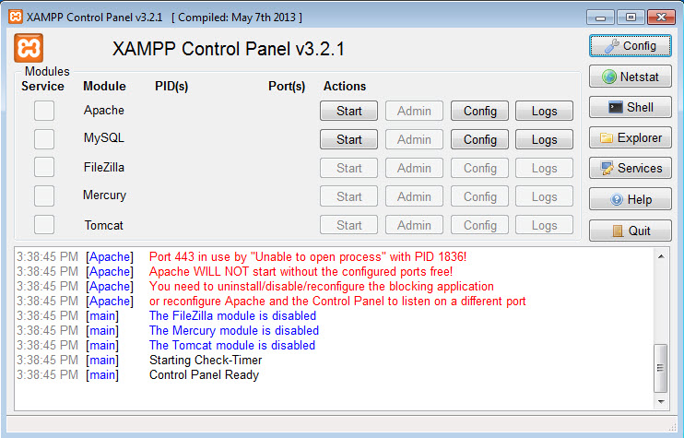](https://thachpham.com/wp-content/uploads/2013/09/xampp-panel.jpg)

Các em để ý sẽ thấy hai ứng dụng Apache và MySQL có nút **Start**, đó là dấu hiệu bảo 2 ứng dụng này chưa được khởi động, hãy ấn vào nút Start của từng ứng dụng để khởi động Webserver Apache và MySQL Server lên thì mới chạy được localhost.

Nếu cả hai ứng dụng chuyển sang màu xanh như hình dưới là đã khởi động thành công.

[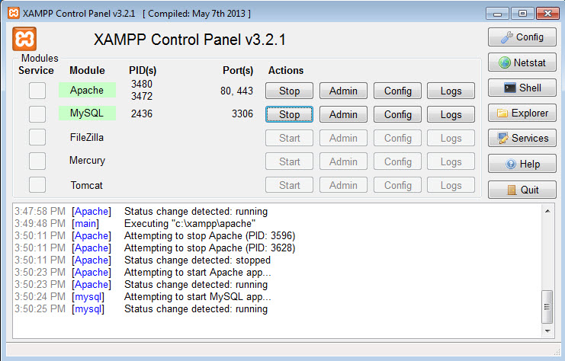](https://thachpham.com/wp-content/uploads/2013/09/xampp-panel-start.jpg)

Sau khi khởi động xong, các em hãy truy cập vào website với địa chỉ là **http://localhost** sẽ thấy nó hiển thị ra trang giới thiệu XAMPP như hình dưới.

[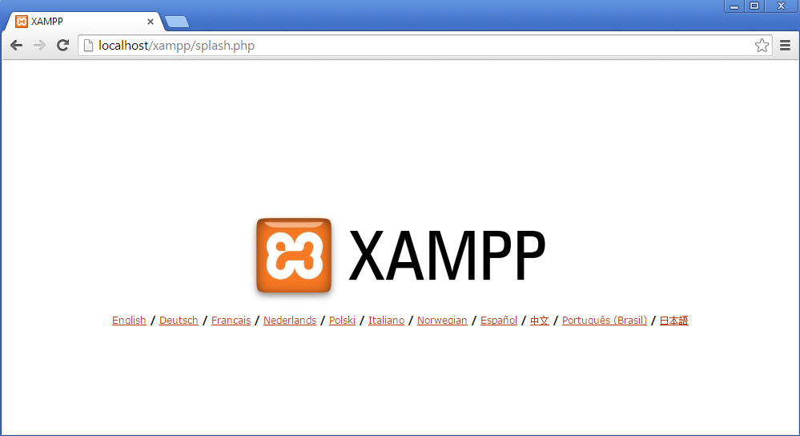](https://thachpham.com/wp-content/uploads/2013/09/xampp-homepage.jpg)

Các em có thể ấn vào nút **English** phía bên dưới để truy cập vào trang quản lý localhost.

[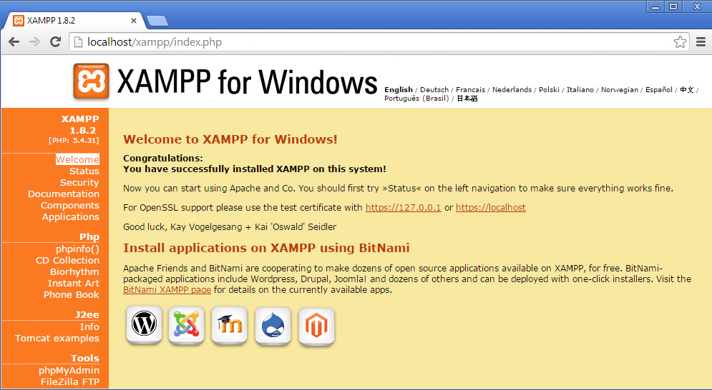](https://thachpham.com/wp-content/uploads/2013/09/xampp-manager-page.jpg)



**4. Cài đặt Word Press trên Local host**

Sau khi cài đặt xong một localhost hoàn chỉnh rồi, bây giờ chúng ta có thể tiến hành cài đặt WordPress vào localhost để khởi tạo một website trên mạng host ảo của Thầy nhé.

***Bước 1***. Tải mã nguồn từ website *WordPress.org*

Trước tiên các em hãy tải phiên bản mới nhất của mã nguồn WordPress tại địa chỉ <https://wordpress.org/latest.zip>.

Sau đó các em giải nén ra sẽ có được một thư mục mang tên “*wordpress*“. Có thể thư mục wordpress này sẽ được lồng trong một thư mục khác tên là wordpress-x (x ở đây là số phiên bản), nhưng nói chung các em cứ vào sẽ có được một thư mục tên wordpress như hình dưới.

[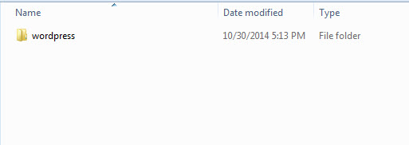](https://thachpham.com/wp-content/uploads/2013/09/cai-dat-wordpress-localhost-01.jpg)

Tiếp tục, hãy truy cập vào thư mục wordpress, các em sẽ thấy có một số thư mục tên là *wp-admin, wp-includes, wp-content* và một số tập tin tên là *index.php, wp-config-sample.php*,…Tất cả tập tin và thư mục này, chúng ta gọi nó là mã nguồn WordPress.

[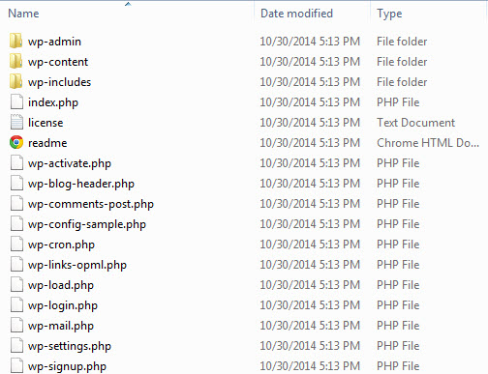](https://thachpham.com/wp-content/uploads/2013/09/cai-dat-wordpress-localhost-02.jpg)

***Bước 2***. ***Copy mã nguồn WordPress vào Localhost***

Bây giờ, hãy copy toàn bộ file và thư mục này vào thư mục website của các em trong localhost (ví dụ: *C:\xampp\htdocs\thuchanh*). Nghĩa là các em chỉ copy các file và thư mục mã nguồn thôi, không copy cả thư mục wordpress vì chúng ta cần cài WordPress vào tên miền http://localhost/thuchanh mà, nếu các em copy cả thư mục *wordpress* vào thì website của các em sẽ có đường dẫn là:  <http://localhost/thuchanh/wordpress/>

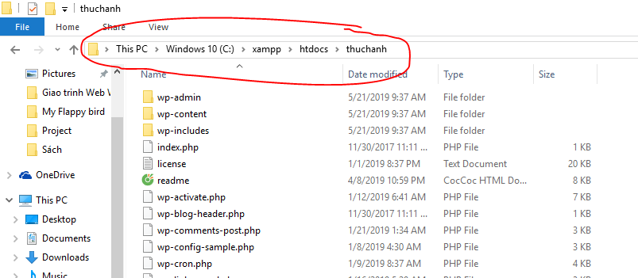

***Bước 3*. *Tạo mới một database***

Để chạy được WordPress thì localhost của các em phải có một database dùng MySQL để nó có thể lưu các dữ liệu mềm vào đó như bài viết, các thiết lập,…trên website.

Khi nhắc đến database, các em phải nhớ là nó bao gồm 3 thành phần chính là:

* Tên user của database.
* Mật khẩu của user database.
* Tên database.
* Database Host (thường thì điền là **localhost**, bất kể là các em dùng ở localhost hay host bình thường).

Các em hãy tưởng tượng rằng, user của database sẽ có nhiệm vụ đọc và ghi dữ liệu vào database nên khi sử dụng các mã nguồn PHP, các em phải khai báo cùng lúc cả user của database và tên database.

Đối với localhost, các em không cần tạo user cho database mà sẽ sử dụng thông tin user như sau:

* **Tên user database**: root
* **Mật khẩu:** bỏ trống

Do vậy, chúng ta chỉ cần tạo database là đủ. Để tạo database, các em hãy truy cập vào localhost với đường dẫn **http://localhost/phpmyadmin**. Sau đó các em nhấp vào menu **Databases**.

[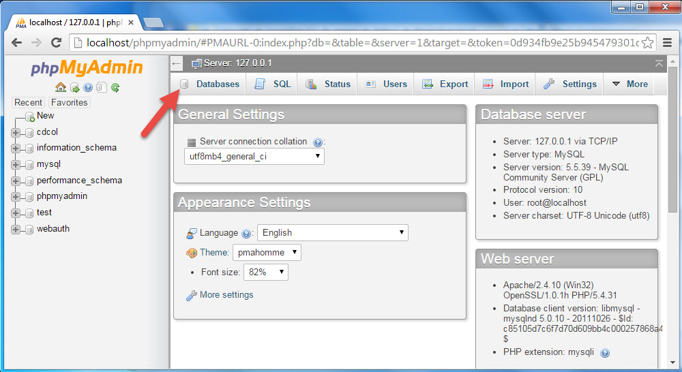](https://thachpham.com/wp-content/uploads/2013/09/localhost-tao-database-01.jpg)

Sau đó ở phần **Create databsae**, các em nhập tên database cần tạo vào ô Database name, phần Collation các em hãy chọn là **utf8_unicode_ci** như hình dưới rồi ấn nút **Create** kế bên.

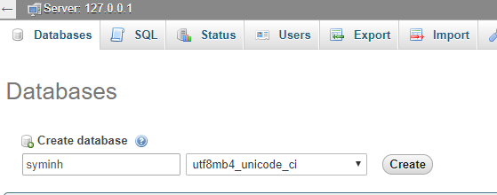

Tạo xong hãy nhìn bên menu tay trái, nếu nó xuất hiện tên database vừa tạo là thành công. Vậy bây giờ, chúng ta tạm có một databse với các thông tin như:

* **Database Host**: localhost
* **Database user**: root
* **Database password**: trống
* **Database name**: syminh

**Bước 4.** ***Chạy website để cài đặt***

Sau khi copy xong, hãy mở bảng điều khiển của XAMPP lên và khởi động Apache và MySQL. Sau đó truy cập vào website với đường dẫn http://localhost/thuchanh

Lúc này, nó sẽ hiện ra bảng chọn ngôn ngữ cần cài đặt cho WordPress, hãy chọn là English và ấn Continue.

[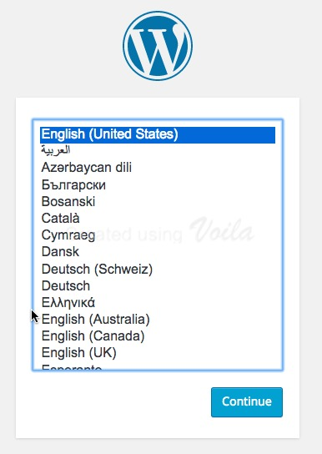](https://thachpham.com/wp-content/uploads/2013/01/caidatwp-localhost-01.jpg)

Ở bước tiếp theo, nó sẽ nhắc nhở cho các em là chưa tiến hành đổi file wp-config-sample.php thành wp-config.php và khai báo thông tin database vào đó. Hãy ấn  Let’s Go để nó tự làm việc đó cho các em.

[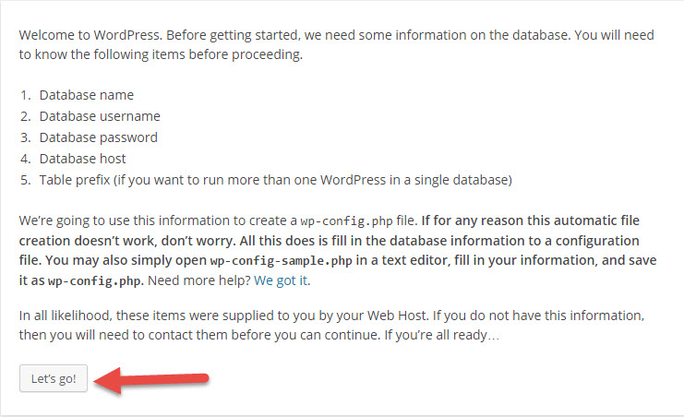](https://thachpham.com/wp-content/uploads/2013/09/cai-dat-wordpress-localhost-05.jpg)

Và bây giờ là nhập thông tin database..

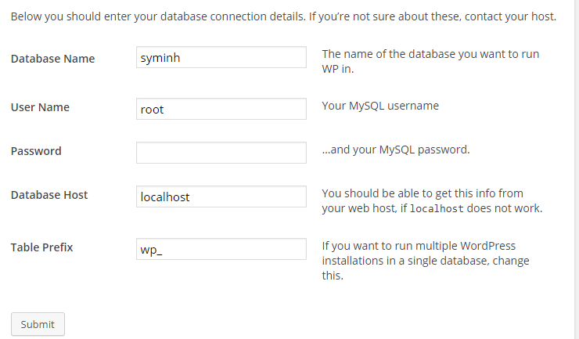

Hãy luôn nhớ rằng trên localhost, User Name của database luôn là root, mật khẩu để trống (vẫn có cách thiết lập nhưng không cần thiết) và Database Host luôn là localhost.

Table Prefix nghĩa là tiền tố của database chứa dữ liệu WordPress, mặc định nó sẽ là wp_, chúng ta có thể đổi nó thành bất cứ cái gì nhưng phải bắt buộc có _ đằng sau.

Khi nhập xong thông tin database, hãy ấn nút Submit để làm bước kế tiếp. Nếu bước kế tiếp nó hiện ra như hình dưới thì nghĩa là các em đã nhập thông tin database chính xác, hãy ấn nút **Run the install** để bắt đầu cài đặt.

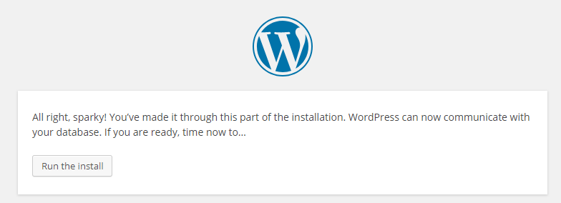

Ở bước cài đặt này, các các em sẽ cần phải thiết lập các thông tin quan trọng cho website như Tên của website, tên tài khoản admin cùng mật khẩu,…Nhập xong hãy ấn nút Install WordPress.

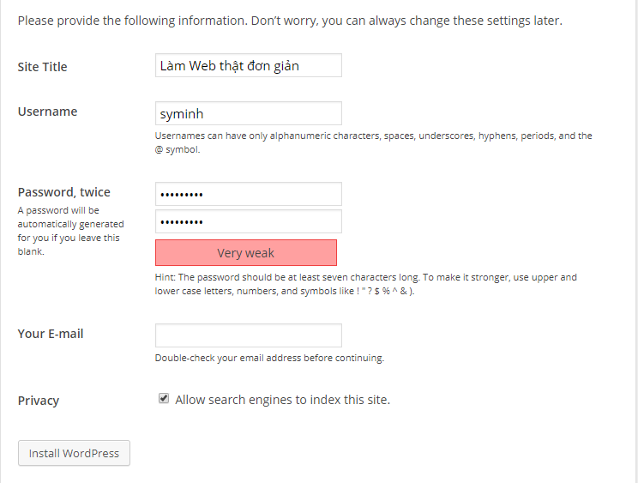

Và nếu nó hiện chữ Success! như thế này là các em đã cài đặt thành công, click vào nút Log in để đăng nhập vào bảng quản trị WordPress.

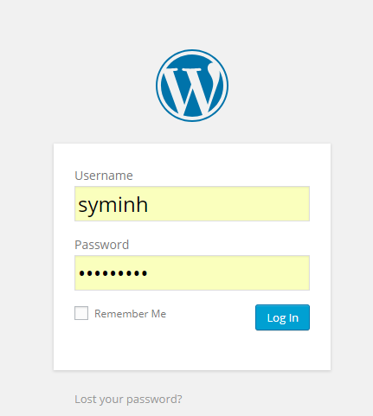

Và đây là giao diện trang quản trị của WordPress.

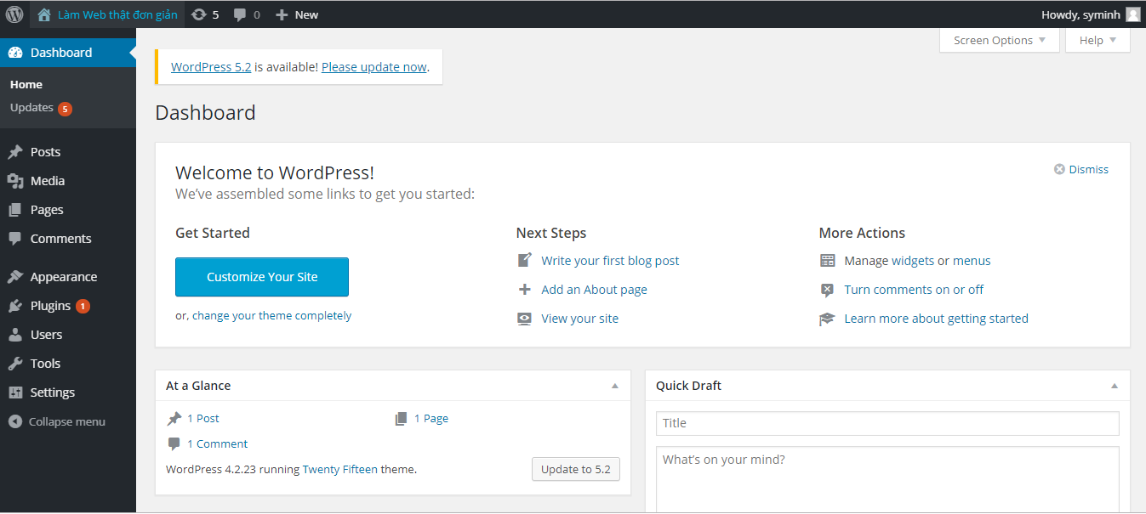

Và ở đây, Thầy cần các các em hiểu rằng, nếu truy cập vào tên miền chính như http://localhost/thụchanh, nó sẽ ra trang chủ của website WordPress như thế này.

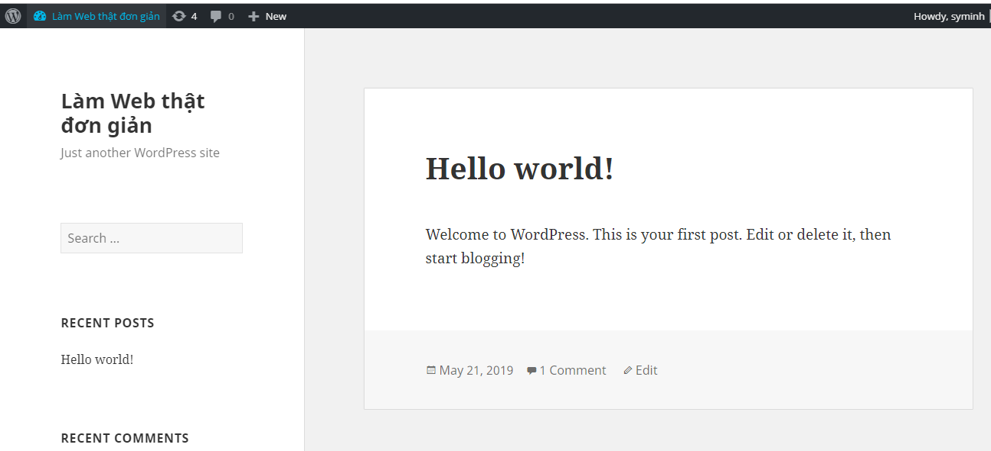

Còn nếu muốn truy cập vào trang quản trị Admin của WordPress thì sẽ thêm /wp-admin vào đường dẫn thành <http://localhost/thuchanh/wp-admin>.

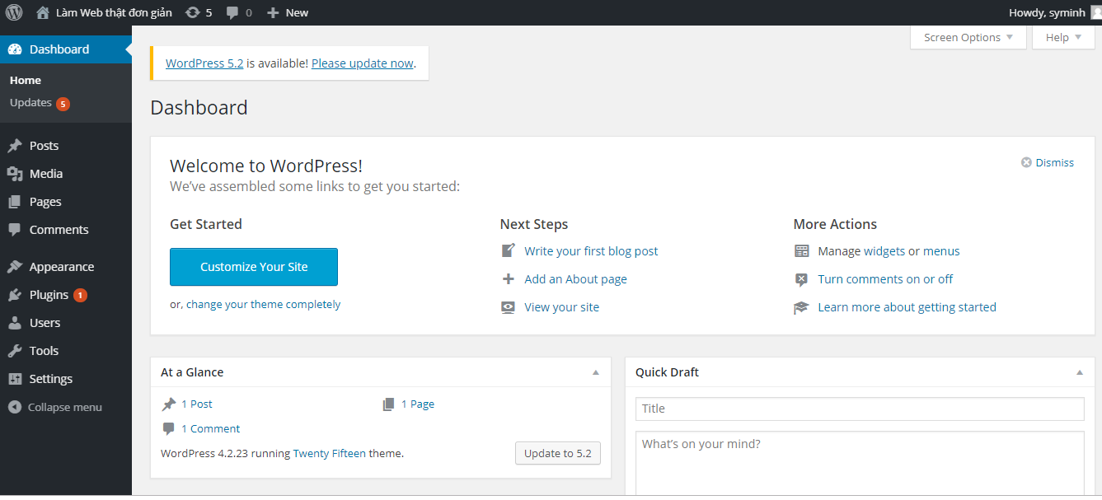

Trong bài này các em đã tìm hiểu qua cách cài đặt một trang WordPress trên môi trường localhost là như thế nào rất chi tiết, và Thầy tin là các em sẽ làm được. Hãy tiếp tục xem các bài sau để tìm hiểu cách sử dụng và quản trị WordPress nhé.



**5. Tổng quan về WordPress và các chức năng chính**

**5.1. Giao diện mặc định**

Sau khi cài xong mã nguồn WordPress, các em sẽ sử dụng một theme mặc định của WordPress. Một điều thú vị là theme mặc định này sẽ được đổi mỗi khi họ ra một phiên bản mới. Các em ra trang chủ website sẽ thấy giao diện mặc định của WordPress là như thế này:

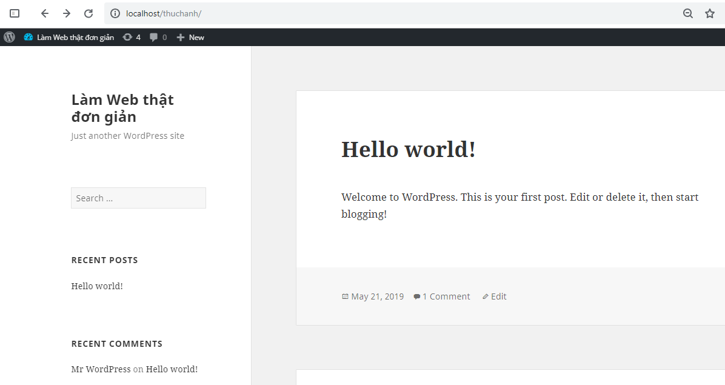

Footer

Post

Side bar

Site name & Description

* **Site Name & Description**: Site Name nghĩa là tên website của các em mà các em đã khai báo ở bước cài đặt, và Description là mô tả cho website của các em – như là một slogan.
* **Sidebar**: Nghĩa là một thanh nội dung nằm bên cạnh của nội dung chính, nó có thể là bên trái, bên phải hoặc có cả hai bên tùy theo theme. Trong một sidebar, các em có thể thấy các thành phần như Recent Posts, Recent Comments,…các thành phần này được gọi là ***Widget***. Cái này chúng ta sẽ tìm hiểu sâu hơn về phần riêng của nó.
* **Post**: Mặc định, post được xem như là một bài viết, khi các em viết một post và đăng lên website thì nó sẽ hiển thị ra website. Đi song hành với Post là Page nhưng Page khác ở Post là không được hiển thị ra website khi đăng lên mà nó chỉ hiển thị ra khi người dùng truy cập vào đúng địa chỉ của nó. Hai khái niệm này Thầy sẽ giải thích kỹ hơn về sau.
* **Footer**: Nghĩa là phần cuối cùng của một website, ở đó sẽ hiển thị các thông tin như copyright, giới thiệu, … Phần footer có thể sẽ khác tùy thuộc vào theme.

Bây giờ các em hãy click vào post “Hello world!” và chúng ta có các thành phần như sau ở trang hiển thị nội dung một post (nó được gọi là single page):

* **Nội dung post**: Trong khu vực này, các em sẽ thấy được nội dung đầy đủ của một post bao gồm tên post, nội dung post và các thông tin của một post như ngày tháng đăng, tên tác giả và có thể nó sẽ hiển thị luôn chuyên mục (category) của post này tùy theo theme.
* **Khu vực bình luận**: Tại đây sẽ hiển thị danh sách các bình luận có trên post các em đang xem, nó sẽ hiển thị thông tin chi tiết về mỗi bình luận và các em có thể trả lời người bình luận qua nút bấm Reply. Ngay phía dưới khu vực đó là khung gửi bình luận (comment form) và nếu là khách thì họ sẽ cần nhập tên và email vào để gửi bình luận.

Ở ngay trang xem nội dung post, các em nhìn lên trên menu màu đen (còn được gọi là Admin Bar) sẽ thấy các liên kết dẫn tới các chức năng như tạo mới một Post, Page, xem tên người đang đăng nhập. Thanh này chỉ hiển thị khi các em đăng nhập vào website.

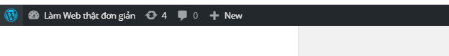

Nhìn qua bên Sidebar, các em sẽ thấy nó có để sẵn một số widget như sau:

* **Recent Posts** – Các post mới nhất, mặc định nó sẽ hiển thị 5 post ở đây.
* **Recent Comments** – Các bình luận mới nhất, mặc định nó sẽ hiển thị 5 bình luận.
* **Archives** – Danh mục lưu trữ post theo ngày tháng.
* **Categories** – Danh mục các chuyên mục của post, mặc định nó sẽ có một category tên là Uncategorized chứa post “Hello world!”.
* **Meta** – Thanh menu các chức năng quản trị của website.

**2. Trang quản trị (Dashboard)**

Bây giờ các em rê chuột lên thanh Admin Bar vào tên website và chọn Dashboard để truy cập vào trang quản trị (Dashboard) của website WordPress của các em.

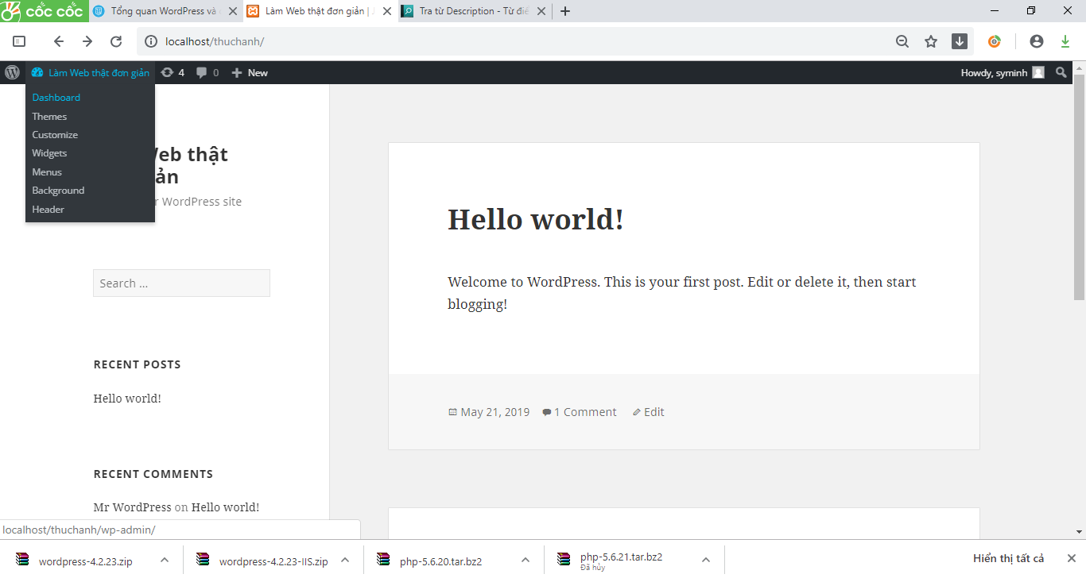

Các em đã vào tới trang Dashboard của WordPress, nó sẽ trông như thế này:

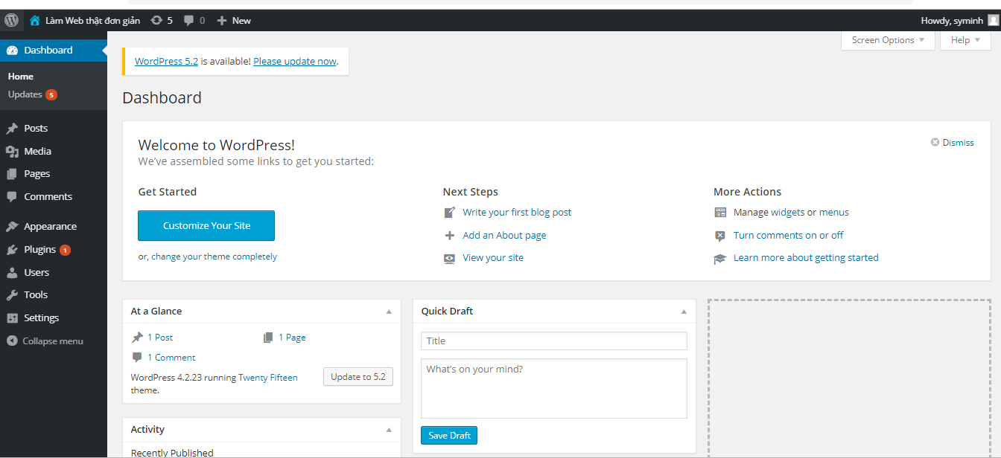

Bên trái Dashboard là thanh menu màu đen chứa liên kết trỏ tới các khu vực cần quản trị, bên phải nó sẽ hiển thị nội dung tương ứng với từng trang quản trị.

Mặc định khi các em vào trang Dashboard, bên phải nó sẽ có các liên kết dẫn các em tới từng phần để các em làm quen với nó. Trong đó bao gồm các khu vực chia thành block nhỏ như sau:

* **At a Glance**: Thống kê tổng quan website của các em, cụ thể là nó sẽ cho các em biết có bao nhiêu Post, bao nhiêu Page, bao nhiêu comment và các em đang sử dụng WordPress phiên bản số mấy cùng với đang kích hoạt theme tên gì.
* **Quick Draft**: Các em có thể viết nháp một Post và ấn nút Save Draft để lưu nháp. Sau đó các em sẽ vào phần Posts để xem và quản lý nó.
* **Activity**: Thống kê các hoạt động mới nhất trên website như post nào đã đăng vào lúc nào, các comment mới.
* **WordPress News**: Tin tức mới cập nhật từ ban quản trị WordPress hoặc các website chuyên về WordPress nổi tiếng. Tất cả đều là tiếng Anh.

Nếu các em cần có thể đọc tiếng Anh và cần trợ giúp thì có thể ấn vào menu **Help** phía bên trên để xem các trợ giúp nhanh (quick help) để các em làm quen với Dashboard tốt hơn. Hoặc các em có thể ẩn/hiện từng khu vực phía dưới trong liên kết **Screen Options.**

**[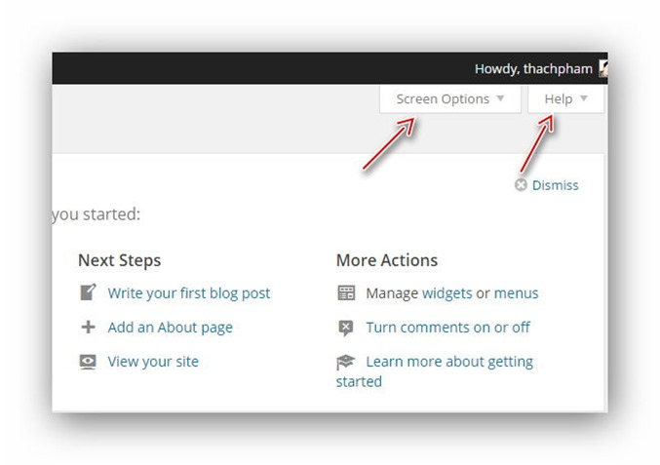](https://thachpham.com/wp-content/uploads/2015/01/screenoptions-help-dashboard.jpg)**

Kết thúc phần này, chắc hẳn các em đã biết qua một số thuật ngữ trong WordPress rồi phải không nào? Rất may thay, đó lại là các thuật ngữ thông dụng nhất nên các em không cần phải lo lắng ở các bài học sau nữa. Ở phần tiếp theo, Thầy sẽ hướng dẫn các em chi tiết cách đăng một post mới để các em có thể đăng một bài viết đầu tiên của các em lên website.

**TỔNG KẾT BÀI HỌC**

Xin chúc mừng các em đã hoàn thành bài số 1, trong bài này để giúp các em nhớ được kiến thức, hãy trả lời những câu hỏi sau

1. Website là gì?
2. Sơ lược về lịch sử WordPress?
3. Tại sao phải dụng WordPress?
4. Localhost là gì? Tại sao phải dụng XAMPP để cài locahost
5. Database là gì? Các tạo database trong wordPress thế nào?
6. Lên ý tưởng về 1 website giới thiệu bản thân và thực hiện nó trên Wordpress

